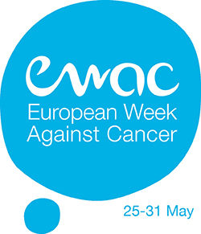

**Săptămâna Europeană de Luptă împotriva Cancerului**

**Ce puteți face pentru**

**a reduce riscul de cancer?**

**Și cancerul poate fi prevenit!**

**25-31 MAI 2019**



**Tinerii de astăzi previn cancerul prin obiceiuri sănătoase.**

**Alegeți alimente sănătoase**

**LA NIVEL MONDIAL**

* Cancerul este a doua cauză de deces.
* 9,6 milioane de persoane mor prin cancer în fiecare an.
* Cel puțin o treime din cancerele frecvente sunt prevenibile.
* 70% din decesele prin cancer apar în țările slab-spre-mediu dezvoltate.
* Până la 3,7 milioane de vieți pot fi salvate în fiecare an prin implementarea cu resurse adecvate a strategiilor de prevenire, depistare precoce și tratament al cancerelor.
* Costul economic anual total al cancerului este estimat la 1,16 trilioane de dolari.

**ÎN ROMÂNIA**

* În anul 2017 s-au înregistrat 59450 cazuri noi de cancer (incidenţă 301,7 la 100000 de locuitori), comparativ cu 60710 cazuri noi (incidenţă 303,7) în anul 2016.
* Numărul bolnavilor rămaşi în evidenţă în anul 2017 a fost de 479454, faţă de 471498 bolnavi rămaşi în evidenţă în anul 2016.
* În perioada ianuarie-septembrie 2018 s-au înregistrat 46417 cazuri noi de cancer (incidența fiind de 317,5 la 100000) comparativ cu 42883 cazuri noi de cancer (incidența de 293,4 la 100.000 de locuitori) în aceeași perioadă a anului 2017.
* Numărul bolnavilor rămași în evidență în perioada ianuarie-septembrie 2018 a fost de 488824 comparativ cu 469624 bolnavi rămași în evidență în aceeași perioadă a anului 2017.
* Mortalitatea prin tumori a crescut în anul 2017 cu 0,4, de la 233,0 la 100000 (51803 decese) în 2016 la 233,4 la 100000 (51825 decese) în anul 2017 şi reprezintă a doua cauză de deces în România.

**Faceți mai multă mișcare**

**Renunțați la fumat**

**Reduceți consumul de alcool**

**Fiți *SunSmart* și evitați solariile**



**Evitați poluanții și chimicalele**

**(incluzând azbestul, pesticidele și ambalajele care**

**conțin BPA – Bisfenol A)**

*Sursa: UICC, World cancer Day www.worldcancerday.org/what-cancer*

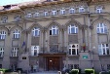

**DIRECȚIA DE**

**SĂNĂTATE PUBLICĂ**

**JUDEȚUL IASI**

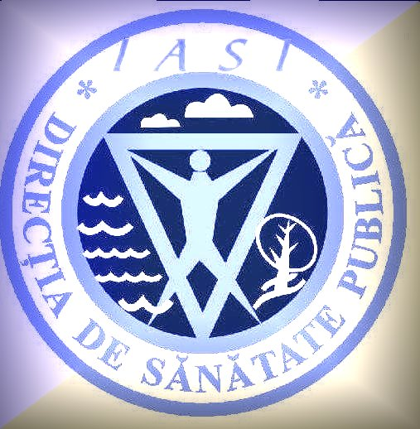

**Săptămâna Europeană de Luptă împotriva Cancerului**

**- 25-31mai 2019 -**

Direcţia de Sănătate Publică a judeţului........, în colaborare cu .................., celebrează în perioada 25-31 mai 2019 – Săptămâna Europeană de Luptă împotriva Cancerului.

Campania Săptămâna Europeană de Luptă împotriva Cancerului (SELIC) are loc între 25 și 31 mai în fiecare an și se încheie cu Ziua Mondială Fără Tutun în data de 31 mai. Fumatul este de departe cea mai importantă cauză de cancer care poate fi prevenită.

În perioada campaniei, factorii politici europeni și publicul larg se angajează în diferite activități legate de sensibilizarea cu privire la prevenirea cancerului, accesul la tratament și sprijin pentru pacienții și supraviețuitorii cancerului. Cel puțin o treime din cancerele frecvente sunt prevenibile.

În România, scopul campaniei este să crească nivelul de conştientizare al populaţiei în privinţa modalităţilor prin care putem preveni cancerul, prin intermediul alegerilor pe care le facem.

Sub sloganul **„Și cancerul poate fi prevenit!”**, campania națională Săptămâna Europeană de Luptă împotriva Cancerului își propune să crească nivelul de conștientizare asupra riscurilor de apariție a cancerului și să promoveze CODUL EUROPEAN ÎMPOTRIVA CANCERULUI,

în cadrul tuturor activităților și prin toate mijloacele disponibile.

## Tema campaniei pentru anul 2019 este „Tinerii de astăzi previn cancerul prin obiceiuri sănătoase”.

## Aspecte cheie despre cancer:

* **9,6 milioane**  de persoane mor prin cancer în fiecare an.
* **Cel puțin o treime** din cancerele frecvente sunt prevenibile.
* Cancerul este **a doua** cauză de deces în lume.
* **70%**din decesele prin cancer apar în țările slab-spre-mediu dezvoltate.
* Până la **3,7 milioane**vieți pot fi salvate anual prin implementarea cu resurse adecvate a strategiilor deprevenire, depistare precoce și tratament al cancerelor.
* Costul economic anual al cancerului este estimat la **1,16 trilioane de dolari**.

## 

Campania națională de celebrare a evenimentului „Săptămâna Europeană de Luptă împotriva cancerului” îi cheamă pe toţi cei care au ceva de spus despre cum îşi vor trăi tinerii propriile vieţi – părinţi, profesori, profesionişti din sistemul sanitar, decidenţi – să ajute tinerii să facă alegeri sănătoase, alegeri care pot însemna un viitor fără cancer.

În România, Campania Săptămâna Europeană de Luptă împotriva cancerului este coordonată de Ministerul Sănătăţii prin Institutul Naţional de Sănătate Publică.

La nivel judeţean, coordonarea este asigurată de ...

Contact ... ... ..., telefon ... ... ..., website ... ... ... etc.

**25-31 MAI 2019**

**„Și cancerul poate fi prevenit!”**

**PRESĂ**

**Săptămâna Europeană de Luptă împotriva Cancerului**

**- 25-31mai 2019 -**

Direcţia de Sănătate Publică a judeţului........, în colaborare cu .................., celebrează în perioada 25-31 mai 2019 – Săptămâna Europeană de Luptă împotriva Cancerului.

Campania Săptămâna Europeană de Luptă împotriva Cancerului (SELIC) are loc între 25 și 31 mai în fiecare an și se încheie cu Ziua Mondială Fără Tutun în data de 31 mai. Fumatul este de departe cea mai importantă cauză de cancer care poate fi prevenită.

În perioada campaniei, factorii politici europeni și publicul larg se angajează în diferite activități legate de sensibilizarea cu privire la prevenirea cancerului, accesul la tratament și sprijin pentru pacienții și supraviețuitorii cancerului. Cel puțin o treime din cancerele frecvente sunt prevenibile.

În România, scopul campaniei este să crească nivelul de conştientizare al populaţiei în privinţa modalităţilor prin care putem preveni cancerul, prin intermediul alegerilor pe care le facem.

Sub sloganul **„Și cancerul poate fi prevenit!”**, campania națională Săptămâna Europeană de Luptă împotriva Cancerului își propune să crească nivelul de conștientizare asupra riscurilor de apariție a cancerului și să promoveze CODUL EUROPEAN ÎMPOTRIVA CANCERULUI,

în cadrul tuturor activităților și prin toate mijloacele disponibile.

## Tema campaniei pentru anul 2019 este „Tinerii de astăzi previn cancerul prin obiceiuri sănătoase”.

## Aspecte cheie despre cancer:

* **9,6 milioane**  de persoane mor prin cancer în fiecare an.
* **Cel puțin o treime** din cancerele frecvente sunt prevenibile.
* Cancerul este **a doua** cauză de deces în lume.
* **70%**din decesele prin cancer apar în țările slab-spre-mediu dezvoltate.
* Până la **3,7 milioane**vieți pot fi salvate anual prin implementarea cu resurse adecvate a strategiilor deprevenire, depistare precoce și tratament al cancerelor.
* Costul economic anual al cancerului este estimat la **1,16 trilioane de dolari**.

## 

Campania națională de celebrare a evenimentului „Săptămâna Europeană de Luptă împotriva cancerului” îi cheamă pe toţi cei care au ceva de spus despre cum îşi vor trăi tinerii propriile vieţi – părinţi, profesori, profesionişti din sistemul sanitar, decidenţi – să ajute tinerii să facă alegeri sănătoase, alegeri care pot însemna un viitor fără cancer.

În România, Campania Săptămâna Europeană de Luptă împotriva cancerului este coordonată de Ministerul Sănătăţii prin Institutul Naţional de Sănătate Publică.

La nivel judeţean, coordonarea este asigurată de ...

Contact ... ... ..., telefon ... ... ..., website ... ... ... etc.

**25-31 MAI 2019**

**„Și cancerul poate fi prevenit!”**

**SP**

*Sursa: INSP, cnsisp.insp.gov.ro*

*Surse: OMS, https://www.who.int/cancer/PRGlobocanFinal.pdf; OMS, Regional Office for Europe. European (HFA-DB); http://data.euro.who.int/hfadb/*

**ÎN EUROPA**

* În Europa se înregistrează 23,4% din cazurile de cancer din lume şi 20,3% din decese, deşi are doar 9,0% din populaţia mondială.
* Cancerul reprezintă a doua cauză importantă de morbiditate şi deces, cu mai mult de 4,5 milioane cazuri noi, peste 2 milioane decese şi aproape 13 milioane cazuri prevalente în anul 2018.
* Deși peste 40% din decesele provocate de cancer pot fi prevenite, cancerul însumează 20% din totalul deceselor în Uniunea Europeană.

**Recunoașteți semnele**

**și simptomele**

**Vaccinați-vă**

*Sursa: UICC, World cancer Day www.worldcancerday.org/materials*

**CENTRUL REGIONAL DE** **SĂNĂTATE PUBLICĂ** **TIMIȘOARA**

**INSTITUTUL NAȚIONAL**

**DE SĂNĂTATE PUBLICĂ**

CNEPSS

**CENTRUL NAȚIONAL DE**

**EVALUARE ȘI PROMOVARE A**

**STĂRII DE SĂNĂTATE**

**MINISTERUL**

**SĂNĂTĂȚII**

**Material realizat în cadrul Subprogramului de evaluare și promovare a sănătății și educație pentru sănătate al Ministerului Sănătății. Pentru distribuție gratuită.**